Seguridad para los equipamientos móviles
B&R presenta el controlador X90 con seguridad integrada en la bauma 2019
B&R ha añadido una solución de seguridad fácil de implementar a su cartera de maquinaria móvil. En la bauma 2019, la empresa presentará el primer controlador X90 con tecnología de seguridad integrada. En el stand de B&R (Pabellón A2 / Stand 127) se expondrán además un sistema integrado de Condition Monitoring basado en vibraciones y placas opcionales con interfaces adicionales.
B&R ha integrado un PLC de seguridad completo en el nuevo controlador X90. Para crear la aplicación de seguridad correspondiente, el usuario sólo tiene que conectar los componentes de software ya preparados mediante un diagrama de escalera. Esto aporta todas las ventajas de la tecnología de seguridad en red sin ninguna programación tradicional y facilita considerablemente el cumplimiento de la Directiva Europea de Maquinaria.
Condition Monitoring
B&R también presentará una nueva tarjeta opcional que evalúa los datos de vibración para proporcionar una detección temprana de daños mecánicos. Este avanzado sistema simplifica el mantenimiento y ayuda a minimizar el tiempo de paradas no programadas.

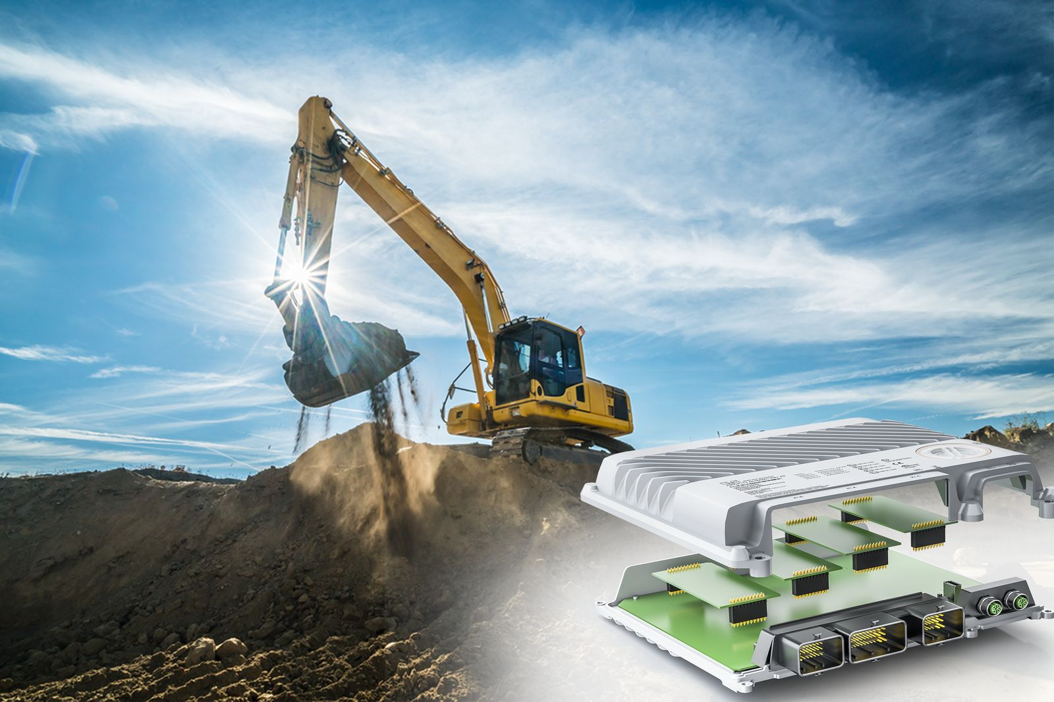
En la bauma 2019, B&R presentará el primer sistema de control y E/S X90 con tecnología de seguridad integrada.

Acerca de B&R
B&R, empresa perteneciente al Grupo ABB y con sede en Austria, es líder mundial en automatización industrial. B&R combina tecnología de vanguardia con ingeniería avanzada para proporcionar a usuarios de todos los sectores soluciones completas para la automatización de máquinas y fábricas, Motion Control, HMI y tecnología de seguridad integrada. El catálogo de productos se completa con estándares de comunicación de IoT industrial que incluyen OPC UA, POWERLINK y openSAFETY. Gracias a su única herramienta de software Automation Studio, B&R redefine constantemente el futuro de la ingeniería de automatización. El espíritu innovador que mantiene a B&R a la vanguardia de la automatización industrial está impulsado por el compromiso de simplificar los procesos y superar las expectativas de los clientes.Para más información, visite www.br-automation.com.
Para más información, visite www.br-automation.com.

